PLÁN FINANCOVÁNÍ
OBNOVY VODOVODU A KANALIZACE
OBCE FELBABKA
2026 - 2035

Zpracovaný podle Zákona č. 274/2001, o vodovodech a kanalizacích pro veřejnou potřebu ve znění pozdějších předpisů, § 8, odst. 11

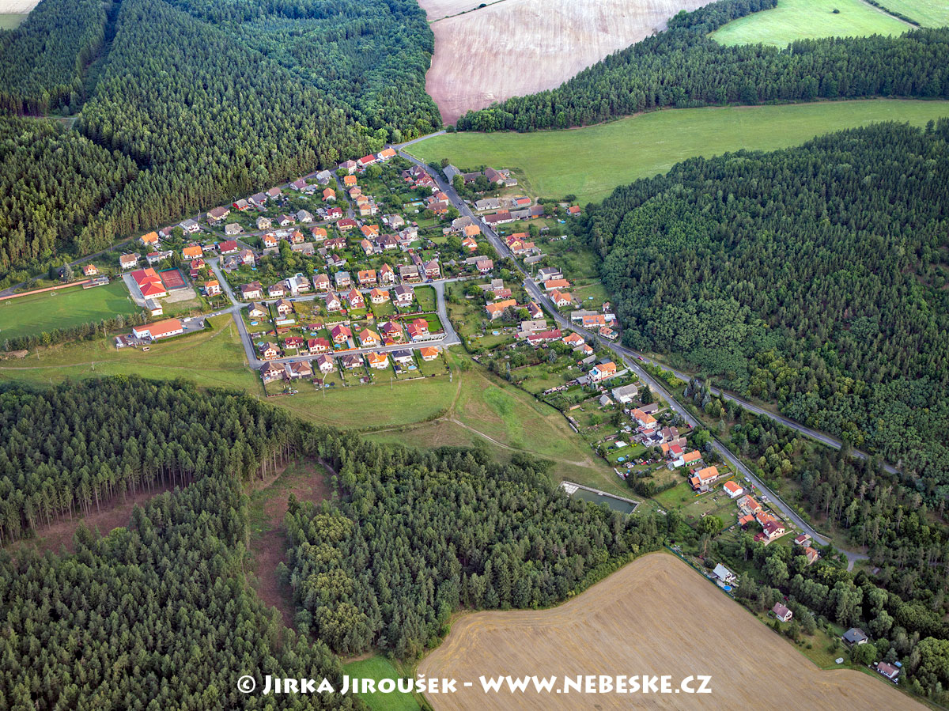

Obec Felbabka, Felbabka 79, 268 01 Hořovice
www.felbabka.eu, IČO: 00233226, Email: felbabka79@seznam.cz

Červen 2026
Obsah:

- Titulní list dokumentu
- Úvod
- Účel a cíl plánu obnovy majetku
- Stručný přehled vodohospodářského majetku
- Zhodnocení stavu vodohospodářského majetku
- Plán financování obnovy
- Závěr
Příloha č. 1: Tabulka plánu financování obnovy
Příloha č. 2: Výpočtu pořizovací ceny objektů pro plán financování obnovy vodovodu a kanalizace

TITULNÍ LIST DOKUMENTU
NÁZEV MAJETKU: | Vodovod Felbabka
IČME SÍTÍ A OBJEKTŮ: | 2108-634468-00233226-1/1 - přiváděcí řad "A"  2108-634468-00233226-1/2 - vodovodní síť  2108-634468-00233226-2/1 - jímací zářezy  2108-634468-00233226-2/2 - vrt číslo 1  2108-634468-00233226-2/3 - vrt číslo 2
NÁZEV MAJETKU: | Kanalizace Felbabka
IČME SÍTÍ A OBJEKTŮ: | 2108-634468-00233226-3/1 - stoka A, A2  2108-634468-00233226-3/2 - stoky C, D, D1

VLASTNÍK VODOVODU A KANALIZACE
Právnická osoba:
Název: Obec Felbabka
Sídlo: Felbabka 79, 268 01 Felbabka
Statutární orgán: Libor Štorkán, starosta obce

PROVOZOVATEL VODOVODU A KANALIZACE
Právnická osoba:
Název: Obec Felbabka
Sídlo: Felbabka 79, 268 01 Felbabka
Identifikační číslo: 00233226
Statutární orgán: Libor Štorkán, starosta obce

ZPRACOVATEL PFO
Tyggon service s.r.o.
Cetoraz 230,
394 11
IČO: 17323134
Razítko a podpis zpracovatele:
MUDr. Daniel Havránek

2. ÚVOD
Pro zpracování Plánu financování obnovy kanalizace a vodovodu obce Felbabka byly jako podklad použity předložené materiály k veřejné kanalizaci a vodovodu obce
a majetková evidence.
Smyslem Plánu financování obnovy (PFO) je vytvářet v průběhu životnosti daného majetku finanční rezervu na jeho obnovu, aby byla zajištěna udržitelnost vodohospodářské infrastruktury bez potřeby dotačního financování.
Vlastník kanalizace a vodovodu by měl každoročně zahrnovat do kalkulace ceny
(či do nájemného) pro vodné a stočné prostředky účelově určené k obnově kanalizace a vodovodu podle PFO s tím, že tyto prostředky lze použít pouze na účel, pro který byly vytvořeny, tedy jen na obnovu kanalizace a vodovodu obce. Tento postup má zajistit, aby uživatel nesl náklady na zajišťování odvádění a čištění odpadní vody a výrobu a distribuci vody pitné odrážející její skutečnou cenu. Tvorba prostředků na obnovu by však měla probíhat v takovém režimu, aby nezpůsobila výrazné skokové navýšení ceny pro vodné a stočné v dané obci.

3. Účel a cíl Plánu OBNOVY MAJETKU

Všeobecné požadavky
Plán financování obnovy vodovodů a kanalizací (dále jen „PFO“) slouží vlastníkovi
při plánování obnovy jeho stávajícího vodohospodářského majetku a koordinaci stavební činnosti v oblasti vodního hospodářství. Základním kritériem pro hodnocení stupně opotřebení vodohospodářského majetku je jeho stáří a předpokládaná životnost jednotlivých zařízení.
Ekonomická část PFO obsahuje bilanci potřeb a zdrojů na jeho finanční krytí.
Hlavním cílem PFO je:
- zajistit nutnou obnovu pro stabilní a efektivní provozování vodohospodářského majetku vlastníka
- zvýšit návratnost prostředků do vodohospodářského majetku vlastníka
- zajistit nezbytnou udržitelnost vodohospodářského majetku vlastníka.
Na PFO je nutné pohlížet jako na analýzu potřeb vlastníka s cílem zajistit nezbytnou technickou i technologickou úroveň zařízení, které jsou předpokladem stabilního
a efektivního provozování vodohospodářského majetku.
PFO je zaměřen na udržitelnost provozuschopného stavu stávajících zařízení, neřeší jeho rozvoj ani výstavbu.

Legislativní požadavky
Základním právním předpisem pro vypracování PFO je zákon č. 274/2001 Sb.,
o vodovodech a kanalizacích pro veřejnou potřebu a o změně některých zákonů (zákon o vodovodech a kanalizacích), ve znění pozdějších předpisů, (dále jen „ZVaK“).
V ustanovení § 8 odst. 11 ZVaK se uvádí, že: „Vlastník vodovodu nebo kanalizace je povinen zpracovat a realizovat plán obnovy vodovodů a kanalizací, a to na dobu nejméně 10 kalendářních let. Obsah plánu financování obnovy vodovodů a kanalizací včetně pravidel pro jeho zpracování stanoví prováděcí předpis.“
Výše zmíněným prováděcím předpisem ZVaK je vyhláška Ministerstva zemědělství
č. 428/2001 Sb., v platném znění, jejímž ustanovením § 13 je stanoveno následující:
Obsahem Plánu financování obnovy vodovodů a kanalizací je vymezení infrastrukturního majetku ve členění podle vybraných údajů majetkové evidence s reprodukční pořizovací cenou, vyhodnocení stavu majetku vyjádřené v % opotřebení, roční potřeba finančních prostředků a její krytí a doklady o čerpání vytvořených finančních prostředků včetně faktur nebo jejich kopií. Zpracování se provádí podle přílohy 18 této vyhlášky. Každá provedená aktualizace je součástí původního plánu financování obnovy vodovodů nebo kanalizací.
Pořizovací cenou vodohospodářského majetku se pro potřeby PFO v souladu s Metodickým pokynem Ministerstva zemědělství pro orientační ukazatele výpočtu pořizovací (aktualizované) ceny objektů do Vybraných údajů majetkové evidence vodovodů a kanalizací, pro Plány rozvoje vodovodů a kanalizací a pro Plány financování obnovy vodovodů a kanalizací rozumí hodnota příslušného majetku vodovodů a kanalizací v aktuální ceně, vypočítaná podle cenových ukazatelů uvedených v metodickém pokynu Čj.: MZE-64871/2025-15134.
Do výpočtu pořizovací ceny se promítá vliv velikosti obce, která ovlivňuje náklady na jeho pořízení, tzv. koeficient velikosti obce, respektive koeficient polohový
k (pro ostatní obce, do kterých spadá i obec Felbabka, je polohový koeficient k = 0,8).
Výsledná cena majetku je stanovena podle vzorce:
- pro měrný cenový ukazatel: C_{TO} = k * tp * C_{mu}
- pro cenový ukazatel: C_{TO} = k*C_{u}

C_{TO} - cena objektu v Kč
k - koeficient velikosti obce
tp - technické parametry objektu (např. v m, bm, m³, l/s a ost.)
C_{mu} - měrný cenový ukazatel
C_{u} – cenový ukazatel

4. STRUČNÝ PŘEHLED VODOHOSPODÁŘSKÉHO MAJETKU

Kanalizace, přiváděcí stoky, kanalizační síť

Řádek | identifikační číslo  majetkové evidence | materiál | DN (mm) | Délka (m)
1. | 2108-634468-00233226-3/1 | PE | 300 | 242
2. | 2108-634468-00233226-3/2 | BET, Kamenina | 400 | 1 525
CELKEM |  |  |  | 1 767

Čistírna odpadních vod
Řádek | identifikační číslo  majetkové evidence | název
1. | 2108-634468-00233226-4/1 | ČOV 200 EO
2. | 2108-634468-00233226-4/2 | ČOV 150 EO

Vodovod, vodovodní přivaděč, rozvodná vodovodní síť

Řádek | identifikační číslo  majetkové evidence | materiál | DN (mm) | Délka (m)
1. | 2108-634468-00233226-1/1 | PE | 100 | 1 358
2. | 2108-634468-00233226-1/2 | Litina | 100 | 1 729
CELKEM |  |  |  | 3 087

Jímací zářezy, vrty

Řádek | identifikační číslo  majetkové evidence | název
1. | 2108-634468-00233226-2/1 | Jímací zářezy
2. | 2108-634468-00233226-2/2 | Vrt č. 1
3. | 2108-634468-00233226-2/3 | Vrt č. 2

5. Zhodnocení stavu vodohospodářského majetku
V obci Felbabka je vybudován veřejný vodovod ve vlastnictví obce, který zajišťuje zásobování obyvatel pitnou vodou. Vodovodní systém je součástí technické infrastruktury obce a slouží k zásobování zastavěného území obce.
V obci je rovněž vybudována veřejná kanalizace pro odvádění a čištění odpadních vod. Kanalizační systém je zakončen dvěma čistírnami odpadních vod, které zajišťují čištění odpadních vod z území obce. Kanalizace a čistírny odpadních vod jsou ve vlastnictví obce a tvoří základní součást vodohospodářské infrastruktury obce Felbabka.

Kritéria hodnocení stavu
Pro vodovodní a kanalizační síť byla jako rozhodující kritérium pro hodnocení jejich stavu zvolena tzv. meziroční změna opotřebení, která byla stanovena dle následujícího vzorce:
Meziroční změna opotřebení = 100 / životnost (%)
Toto zjednodušení výpočtu vychází z předpokladu, že každý rok se řad opotřebí nepřímo úměrně ke své životnosti. Čím větší je životnost sítě, tím menší je její roční opotřebení.

Teoretická životnost pro účely plánu financování obnovy je stanovena vyhláškou č.244/2021 Sb., (Čl I. §13 odst.4), kterou se mění vyhláška 428/2001 Sb., kterou se provádí zákon č. 274/2001 Sb., o vodovodech a kanalizacích pro veřejnou potřebu.
Výpočet ceny jednotlivých součástí kanalizace a vodovodu je proveden v tabulce v příloze.

Teoretická životnost infrastruktury
Majetek | teoretická životnost
Kanalizační stoky a stoková síť | 90 let
čistírny odpadních vod | 40 let
Vodovodní řady, přiváděcí a vodovodní síť | 80 let
Úpravny vod, popřípadě zdroje | 45 let
oddělené vykazování technologie a stavební části pro úpravny vody a ČOV
technologie | 15 let
stavební část úpraven a zdrojů vody | 55 let

6. Plán financování obnovy MAJETKU
Potřeba finančních prostředků vychází z hodnoty majetku vodohospodářské infrastruktury ve vlastnictví obce Felbabka a jejího opotřebení. Dalším předpokladem je to, že vodohospodářská infrastruktura musí být obnovena tak, aby nedocházelo ke zhoršování jejího současného stavu.
Výpočet ceny majetku byl proveden dle metodického pokynu pro orientační ukazatele výpočtu pořizovací (aktualizované) ceny objektů do Vybraných údajů majetkové evidence vodovodů a kanalizací, pro Plány rozvoje vodovodů a kanalizací a pro Plány financování obnovy vodovodů a kanalizací vydané ministerstvem zemědělství pod
č.j.: MZE-64871/2025-15134. Jelikož obec není plátce DPH, jsou ceny i finanční prostředky v PFO vyčísleny s DPH.

Nejpozději od 1.1.2026 musí pro účely rezervy finančních prostředků na obnovu vodovodů a kanalizací v účetnictví průkazně zajistit oddělené sledování peněžních prostředků určených na obnovu vodovodu a kanalizace, a to zejména prostřednictvím analytických účtů vedených k účtům syntetickým.
Vlastník je povinen ve svém účetním systému zajistit jednoznačné přiřazení veškerých transakcí, které se k tvorbě a čerpání rezervy vztahují.
Tato povinnost vychází z vyhlášky č. 244/2021 Sb., ze dne 22.6.2021, kterou se mění vyhláška č. 428/2001 Sb., kterou se provádí zákon č. 274/2001 Sb., o vodovodech a kanalizacích pro veřejnou potřebu a o změně některých zákonů (zákon o vodovodech a kanalizacích), ve znění pozdějších předpisů.
Finanční prostředky tvořené v souladu s PFO lze použít pouze na obnovu příslušného vodovodu nebo kanalizace. Pojem obnova lze vyjádřit jako výměnu stávající stavby, respektive nahrazení části majetku vodovodů a kanalizací na hranici funkčnosti za novou při zachování původní funkce majetku a prodloužení životnosti stavby. Zachování původních parametrů není podmínkou. Použití peněžních prostředku na jiné účely, než je obnova vodovodu a kanalizací, je možné pouze dočasně, pokud stáří vodohospodářského majetku nepřesáhlo jednu polovinu životnosti stanovené v PFO.

Majetek podle skupin pro vybrané údaje majetkové evidence | Hodnota majetku v reprodukční pořizovací ceně | Teoretická doba životnosti majetku | Stav majetku – opotřebení
Majetek podle skupin pro vybrané údaje majetkové evidence | mil. Kč (s DPH) | roky | %
Kanalizace Felbabka | 22,16 | 90 | 28
ČOV (150 EO) Felbabka | 2,75 | 40 | 48
ČOV (200 EO) Felbabka | 3,66 | 40 | 0
Vodovod | 18,36 | 80 | 31
Zdroje PV | 2,34 | 45 | 56

Vodohospodářský majetek | Hodnota majetku | Teoretická doba akumulace prostředků | Roční potřeba finančních prostředků
KANALIZACE celkem | 28 563 250 Kč | viz. tabulka PFO jednotlivé majetky | 406 311 Kč
VODOVOD celkem | 20 693 125 Kč | viz. tabulka PFO jednotlivé majetky | 281 367 Kč
CELKEM | 49 256 374 Kč | viz. tabulka PFO jednotlivé majetky | 697 697 Kč

7. Závěr
  - Zajištění potřebné obnovy, jako základní podmínky efektivního a stabilního provozování vodohospodářského majetku obce Felbabka, vyžaduje roční objem finančních prostředků v minimální výši:
- cca 1,42 % z hodnoty kanalizace
- cca 1,36 % z hodnoty vodovodu
  - Při hodnotě majetku kanalizace a vodovodu ve výši 49,26 mil. Kč, tato částka představuje roční investici do obnovy majetku přibližně 0,70 mil. Kč, z toho pro veřejnou kanalizaci 0,41 mil. Kč a pro vodovod 0,28 mil. Kč.
  - Obec Felbabka je vlastník vodohospodářské infrastruktury, který si ji sám provozuje. Prostředky obnovy mohou být generovány z kalkulace vodného a stočného, případně z ostatních prostředků obce.
  - Vzhledem k opotřebení vodohospodářské infrastruktury je účelné financování obnovy kanalizace a vodovodu v souladu s péčí řádného hospodáře, aby docházelo v co nejvyšší míře ke zlepšení hodnoty opotřebení vodohospodářského majetku.
  - Obnovou je pro účely PFO výměna části vodovodu, kanalizace nebo čistírny odpadních vod, která je inventárně sledovanou částí majetku vlastníka nebo samostatnou položkou uvedenou ve vybraných údajích majetkové evidence, za účelem prodloužení životnosti stavby a s ní související technologie.
  - Každoročně bude vedena evidence o tvorbě a čerpání prostředků na obnovu majetku za předchozí období.
  - PFO i každou jeho aktualizaci, která je nedílnou součástí PFO, schvaluje zastupitelstvo obce.
  - Doklady k realizaci plánu v jednotlivých letech po jeho zpracování tvoří porovnání podle § 36 odst. 5 zákona č. 274/2001 Sb., ve znění pozdějších předpisů, a seznam realizovaných akcí obnovy včetně vynaložených nákladů.
Doklady k realizaci plánu financování obnovy vodovodů a kanalizací v jednotlivých letech po jeho zpracování tvoří zejména doklady o tvorbě finančních prostředků na obnovu, např. faktury, smlouvy o poskytnutí úvěru, smlouvy o poskytnutí dotace, bankovní výpisy z bankovního účtu rezervy finančních prostředků na obnovu a bankovní účty zřízené podle zákona o rezervách pro zajištění základu daně z příjmů, příp. faktury přijaté a hrazené přímo z dotačních nebo úvěrových zdrojů a doklady o čerpání vytvořených peněžních prostředků, např. výpisy z bankovního účtu rezervy finančních prostředků na obnovu a dále seznam realizovaných akcí obnovy s vyčíslením jejich vynaložených nákladů doložených účetními doklady nebo jinými účetními záznamy.

Přílohy

Příloha č.1 Tabulka Plánu Financování Obnovy – obec Felbabka
Příloha č.2 Výpočet ceny majetku – kanalizace a ČOV Felbabka vodovod Felbabka

Schválení plánu financování obnovy: …………………………………..………
číslo jednací, datum

Otisk razítka a podpis vlastníka: ……………………………………….
Obec Felbabka
Libor Štorkán, starosta obce

